В2-8. Распределение Максвелла

Студент группы_____________________________________________

Допуск_________ Выполнение__________ Защита________

Введение
Ознакомьтесь с теорией в конспекте и учебнике. Выберите модель «Распределение Максвелла». Прочитайте теорию и запишите необходимое в свой конспект лабораторной работы.
Цель работы
- Знакомство с поведением молекул идеального газа и компьютерной моделью, описывающей его.
- Экспериментальное подтверждение распределения Максвелла молекул идеального газа по скоростям.
Экспериментальное определение массы молекул в данной модели.
Краткая теория
Вероятностью Р_{i} получения некоторого результата измерения называется предел отношения количества измерений, давших этот результат, (N_{i}) к полному числу измерений N, когда N → ∞.
Элементарной вероятностью dP_{υ} при измерении величины скорости υ называется вероятность наличия скорости величиной от υ до υ + dυ. Эта вероятность пропорциональна приращению скорости dυ: dP_{υ} = F (υ) dυ, где коэффициент пропорциональности F (υ) называется функцией распределения молекул по величине скорости. Она может быть выражена через другие функции распределения:
где– функции распределения для соответствующих проекций скоростей молекул, а – их произведение.
В учебнике вы можете найти вывод формул, в частности,
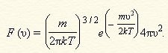
Средняя скорость 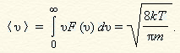
Средняя квадратичная скорость 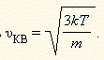
Наивероятнейшей называется скорость υ_{В}, при которой F (υ) имеет максимум:
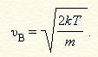
Методика и порядок измерений
Внимательно рассмотрите изображение на экране монитора компьютера. Обратите внимание на систему частиц, движущихся в замкнутом объеме слева во внутреннем окне. Они абсолютно упруго сталкиваются друг с другом и со стенками сосуда. Их количество около 100, и данная система является хорошей «механической» моделью идеального газа одноатомных молекул. В процессе исследований можно наблюдать частицы, скорости которых лежат в заданном диапазоне Δυ вблизи заданной скорости υ (то есть имеющие скорости от υ до υ + Δυ). Для наблюдения движения частиц изменяйте диапазон скоростей Δυ. Объясните изменения в системе, которые вы наблюдаете.
Получите у преподавателя допуск для выполнения измерений.

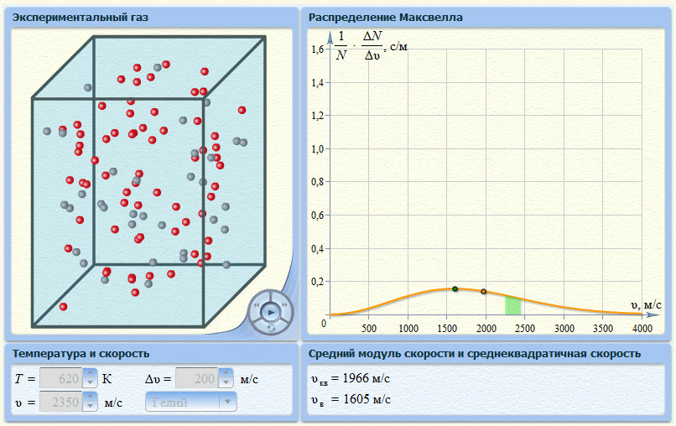
Модель движения частиц одноатомного газа.

Измерения
1.Выберите газ, нажав кнопку около названия газа внизу слева на экране
2.Нажимая кнопки около индикатора температуры, установите температуру Т₁, указанную в табл. 1 для вашей бригады.
3.Запишите для нее значения наивероятнейшей и среднеквадратичной скоростей в первый столбец табл. 2.
4.Увеличивая температуру на 50°, записывайте для нее значения наивероятнейшей и среднеквадратичной скоростей в соответствующие столбцы табл. 2.

Таблица 1 Примерные значения температуры.
Бригада | 1 | 2 | 3 | 4 | 5 | 6 | 7 | 8
Газ | гелий | неон | аргон | криптон | гелий | неон | аргон | криптон
 | 150 | 140 | 145 | 150 | 150 | 145 | 140 | 140
  Т₁
 | 200 | 190 | 195 | 200 | 200 | 195 | 190 | 190
  Т₂
…
 | 800 | 790 | 795 | 800 | 800 | 795 | 790 | 790
  Т₁₄

Таблица 2. Результаты измерений и расчетов для газа _______ .
Т, К
υ_{В}, км/с
υ_{КВ}, км/с
(υ_{В})², (км/с)²
(υ_{КВ})², (км/с)²

Обработка результатов и оформление отчета
1.Для каждой температуры вычислите квадраты наивероятнейшей и среднеквадратичной скоростей атомов газа и внесите в табл. 2.
2.Постройте на одном чертеже графики зависимости квадрата наивероятнейшей и среднеквадратичной скоростей от температуры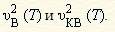.
3.По каждому графику определите значение массы атома газа:
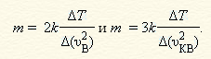
4.Запишите ответ и проанализируйте ответ и графики.
5. Оцените погрешности измерений и запишите результат.
6. Сделайте вывод.

Табличные значения
Газ | Водород | Гелий | Неон | Аргон | Криптон
Масса атома, 10^{–27} кг | 1,66 | 6,64 | 33,20 | 66,40 | 139,44

Вопросы и задания для самоконтроля
1.Дайте определение вероятности получения некоторого результата измерения.
2.Дайте определение элементарной вероятности при измерении величины скорости.
3.Что такое функция распределения?
4.Как вычисляется среднее значение некоторой физической величины А, если известна ее функция распределения f (A)?
5.Что такое макросистема?
6.Каковы основные свойства макросистем?
7.Как движутся частицы макросистемы?
8.Что такое давление?
9.Почему и для чего одной из широко применяемых единиц измерения является миллиметр ртутного столба?
10.Что такое температура?
11.Что такое эмпирическая температура?
12.Назовите шкалы эмпирических температур.
13.Что такое градус Цельсия?
14.Как связаны функции распределения величины и проекции скорости частиц макросистемы?
15.Опишите модель «идеальный газ».
16.Каковы особенности графика функции распределения величины скорости молекул идеального газа?
17.Напишите формулу, определяющую среднее значение скорости молекул.
18.Напишите формулу, определяющую среднюю квадратичную скорость молекул.
19.Напишите условие, позволяющее вычислить наивероятнейшую скорость молекул.
20.Напишите выражение для средней скорости молекул идеального газа.
21.Напишите выражение для средней квадратичной скорости молекул идеального газа.
22.Напишите выражение для наивероятнейшей скорости молекул идеального газа.
23.Вычислите на сколько процентов отличаются средняя и средняя квадратичная скорости молекул идеального газа.
24.Вычислите на сколько процентов отличаются средняя и наивероятнейшая скорости молекул идеального газа.
Литература
1.Трофимова Т. И. Курс физики. М.: Высшая школа, 2006. Гл. 8, § 48.
2.Детлаф А. А., Яворский Б. М. Курс физики. М.: Высшая школа, 2000. Гл. 10, §§ 10.7, 10.8.

